|  |  |  |
| --- | --- | --- |
|  |  |  |
|  | FICHA N.° **6 :** Tipos de frases |  |

1. 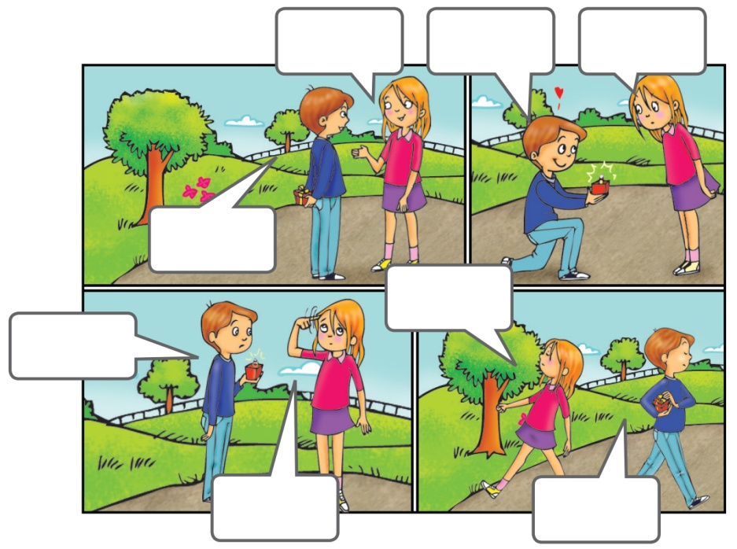Observa a banda desenhada e lê as frases que se seguem:

A – Avariaste da cabeça?

B – Querida, tenho um presente para ti.

C – Queres casar comigo?

D – Oh, querido! És tão amoroso!

E – Nem eu a ti!

F – O quê?! Que coisinha é essa?!

G – Não te quero ver mais!

H – Oh! Cala-te, por favor!

* 1. Escreve a letra identificativa de cada frase no balão correto, de modo a construíres uma história.
  2. Relaciona os gestos e o rosto das personagens com a frase que escolheste para cada balão. Escreve novamente a letra de cada frase no retângulo correto.

|  |  |  |  |  |  |  |  |
| --- | --- | --- | --- | --- | --- | --- | --- |
|  | Pergunta / Surpresa |  |  | Informação |  |  | Pedido |

|  |  |  |  |  |  |  |  |
| --- | --- | --- | --- | --- | --- | --- | --- |
|  | Surpresa |  |  | Pergunta |  |  | Exclamação |

1. Liga cada tipo de frase aos modos de expressão.

|  |  |
| --- | --- |
| **Tipos de frase**  Declarativo •  Interrogativo •  Exclamativo • | **Modos de expressão**  • Pergunta / Surpresa  • Surpresa  • Informação  • Pergunta  • Exclamação |

1. Escreve uma frase que se relacione com as seguintes frases:

Frase 1

_________________________________

Frase 3

Frase 2

– Sim, concordo totalmente.

– Não, eu não concordo.

* 1. Indica o tipo da frase que escreveste. ____________________________